** Instituto Politécnico Nacional**

**Escuela Superior de Cómputo**

**Practica 3:**

**Selección por Ruleta**

**Genethic Algorithms**

**Álvarez González Oscar**

**Prof. Morales Guitaron Sandra Luz**

**Grupo: 3CM5**

**Índex**

**Contenido**

Introducción:

Desarrollo:

Resultados:

Conclusiones:

**Introducción:**

Esta técnica fue propuesta por DeJong, y ha sido el método más comúnmente

usado desde los orígenes de los algoritmos gen éticos. El algoritmo es simple, pero ineficiente (su complejidad es O($n^{2}$). Asimismo, presenta el problema de que el individuo menos apto puede ser seleccionado más de una vez. Sin embargo, buena parte de su popularidad se debe no solo a su simplicidad, sino al hecho de que su implementación se incluye en el libro clásico sobre AGs de David Goldberg.

El algoritmo de la Ruleta (de acuerdo a DeJong) es el siguiente:

1. Calcular la suma de valores esperados T
2. Repetir N veces (N es el tamaño de la población):

**–** Generar un número aleatorio r entre 0.0 y T

**–** Ciclar a través de los individuos de la población sumando los valores esperados hasta que la suma sea mayor o igual a r.

**–** El individuo que haga que esta suma exceda el límite es el seleccionado.

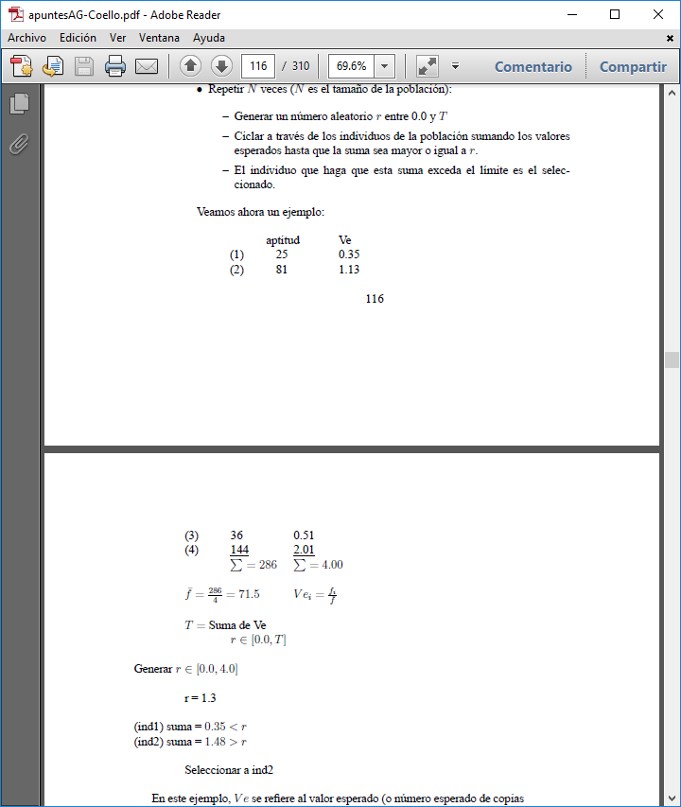



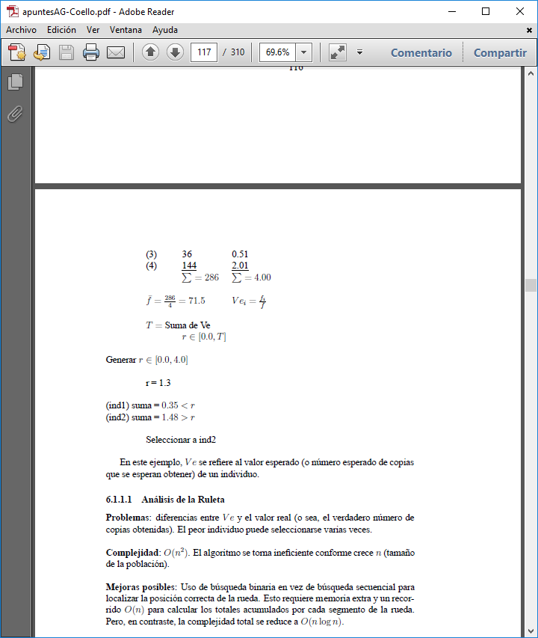

**Desarrollo:**

Para el desarrollo de esta práctica se ocupe IDE Dec C++ el lenguaje usado en esta fue C y para la gráfica se utilizó IDE CodeBlocks ya que se utilizó la librería ALLEGRO para poder realizar la gráfica.

Para esta practica se crearon las siguientes funciones:

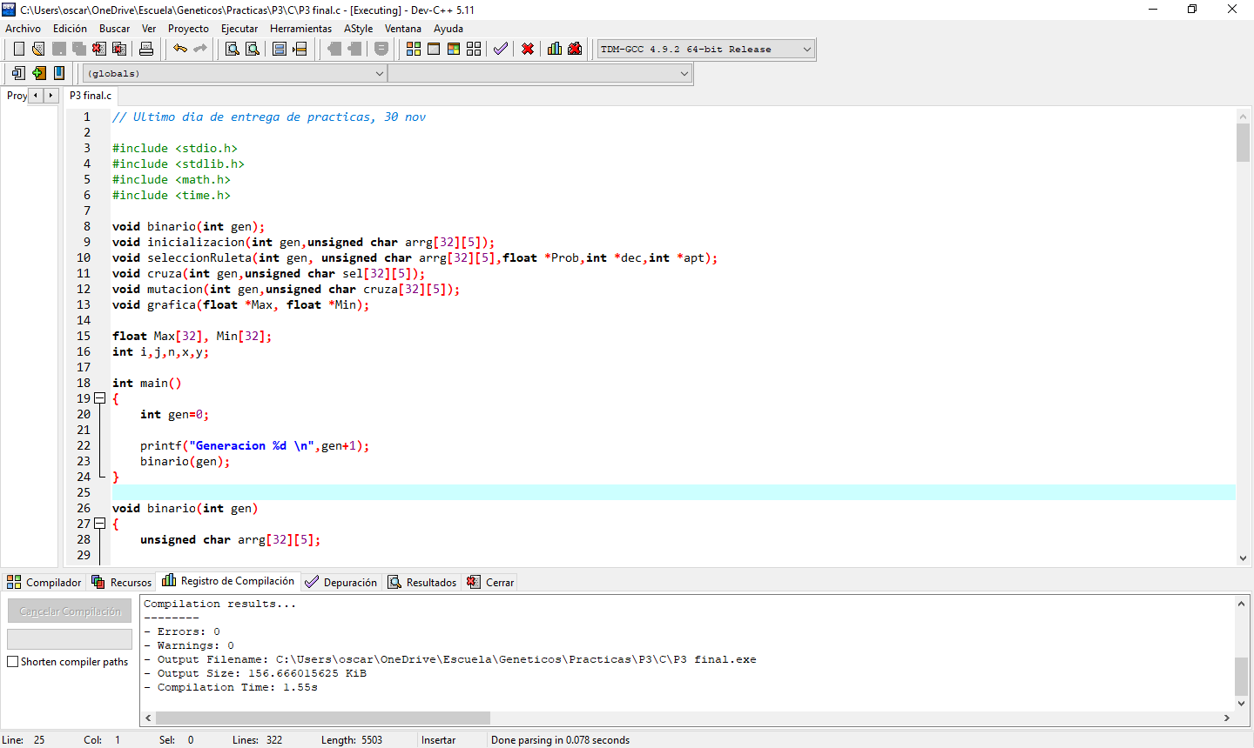

Ahora paso a explicar cada una de las funciones con una sola generación.

En la función binario solo se crea los individuos iniciales para que se valla realizando el algoritmo, esta función fue la misma que cree de la practica anterior, se hacen 32 arreglos de 5 bits cada uno, cada arreglo se creo al azar por lo que el valor máximo binario puede ser 31 y el mínimo 0.

En la función Inicialización lo único que hago es sacar el numero decimal del arreglo binario y con eso saco la aptitud que en el caso de esta práctica fue f(x)= $x^{2}$, hago la sumatoria de la aptitud y saco la probabilidad que en el

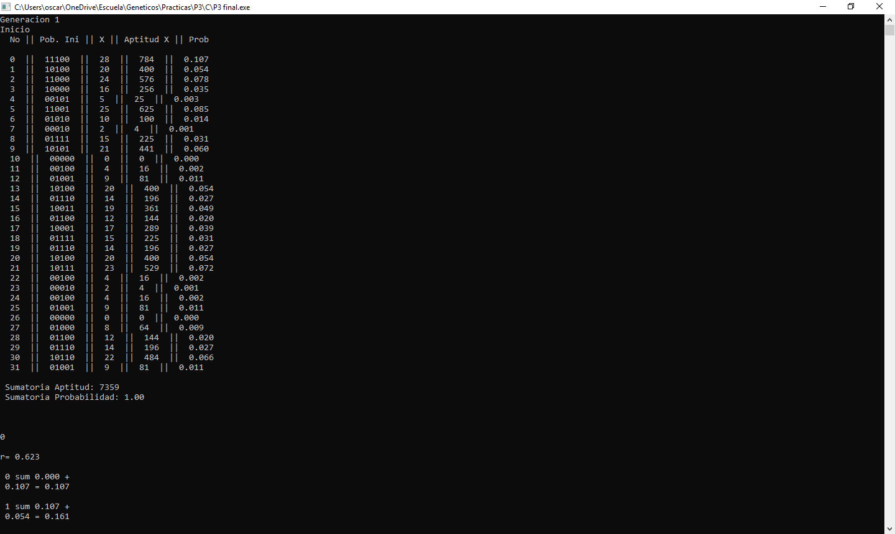

En la función de seleccionRuleta se hacen las selecciones de los individuos que se seleccionaran para ello se genera un numero al azar “r” y se va sumando los individuos hasta que la suma de esos supere al numero “r”, en el ejeplo fue la selección 1 ya que fue corta y el individuo seleccionado fue el 2

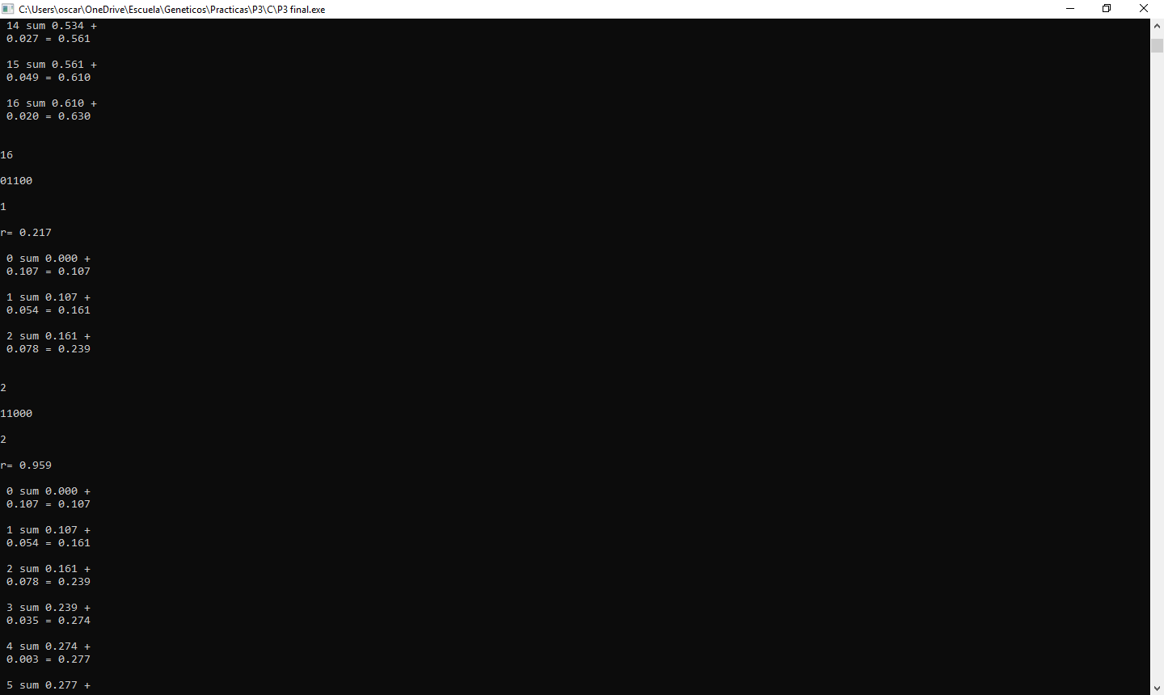

La función Cruza utiliza Cruza de un punto, selecciona al azar un punto del individuo y lo que sigue de ellos se intercambia con el siguiente individuo esta cruza se hace en pares de individuos.

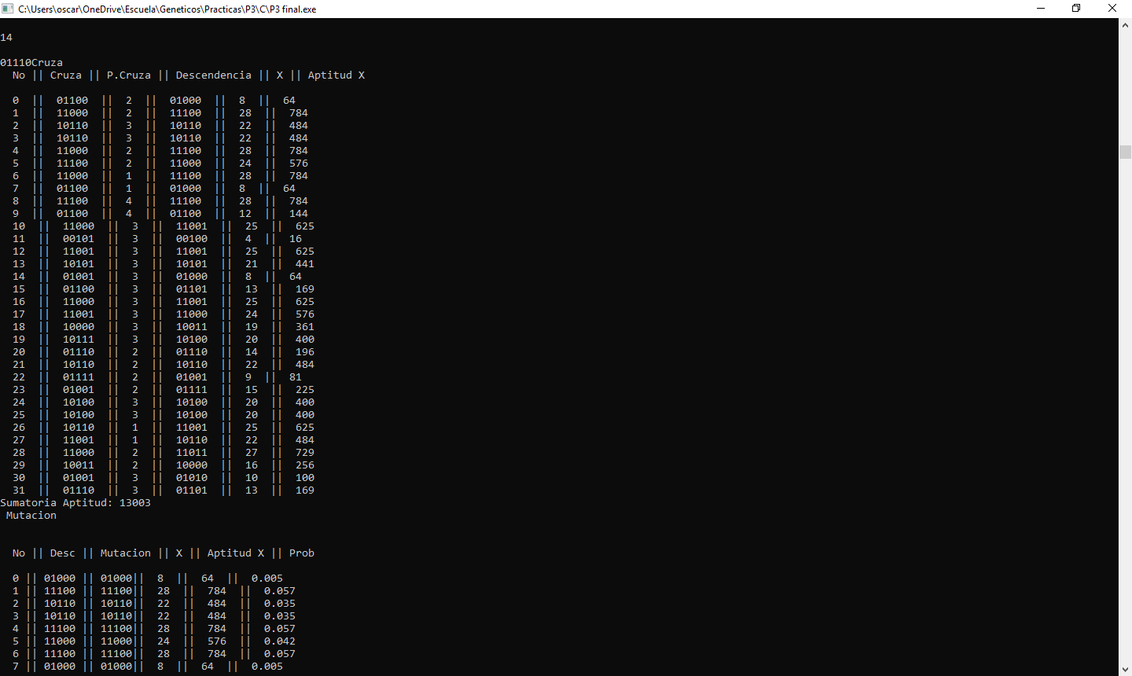

La función mutación usa una mutación del 10% por lo que se pone al azar 3 unos de toda la descendencia.

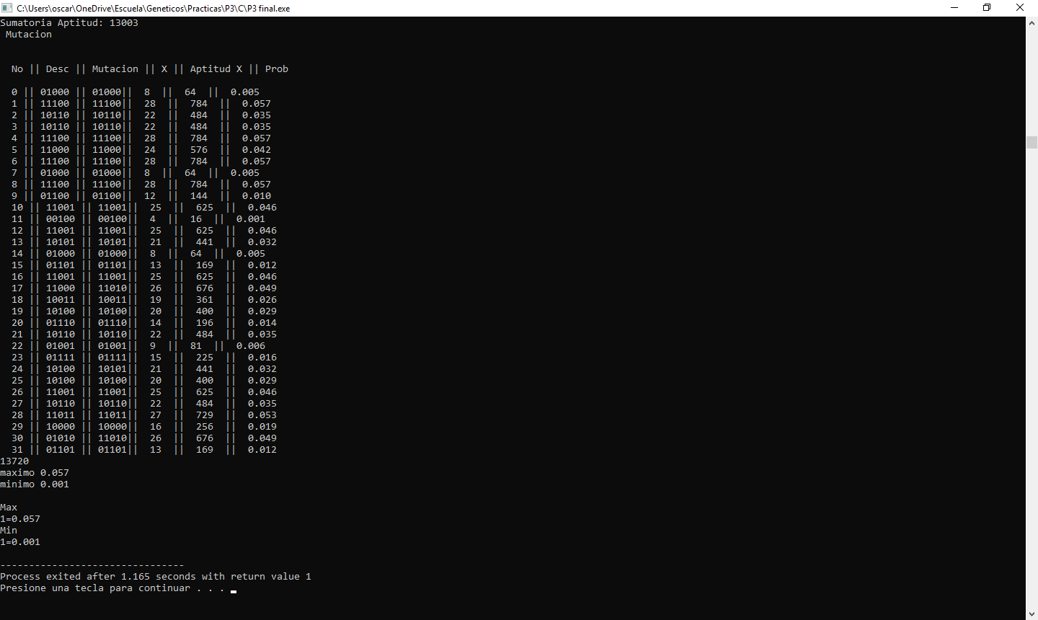

Por último tenemos la función de grafica ahí se envían el max y el min con base en la probabilidad de cada generación para poder graficar.



**Resultados:**

En esta práctica se pide generación de 5, 10 Y 15 generaciones, les mostrare los máximos y mínimos de cada prueba y la gráfica.

Para 5 generaciones:

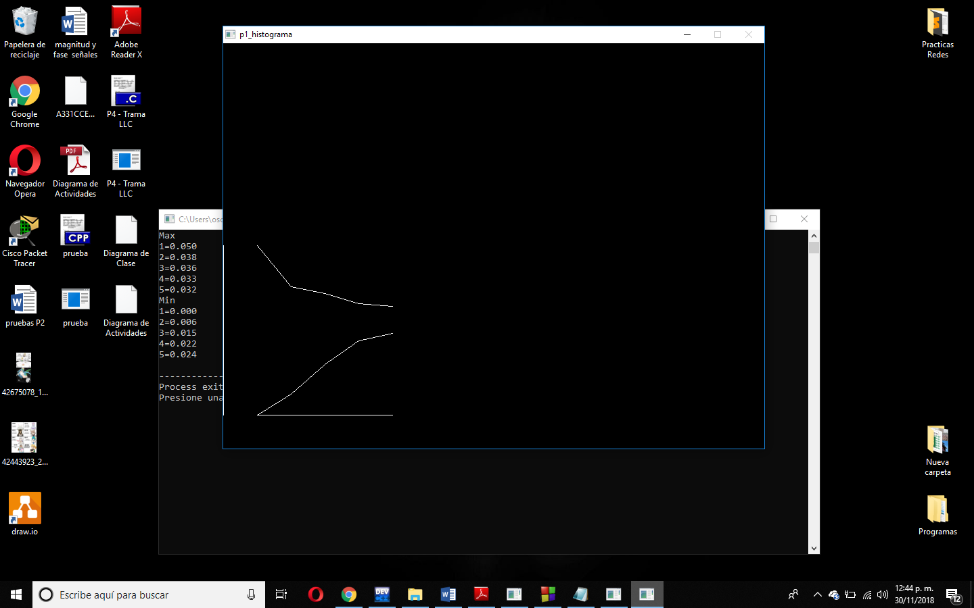

Para 10 generaciones:

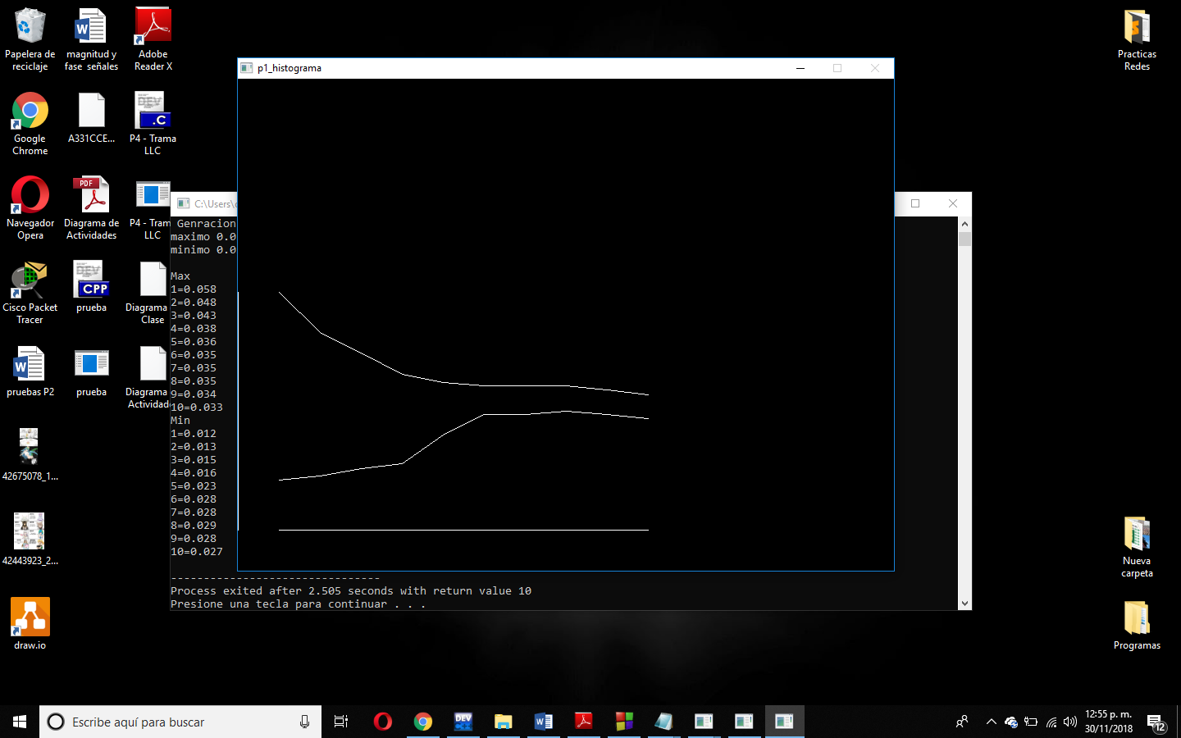

Para 15 generaciones:

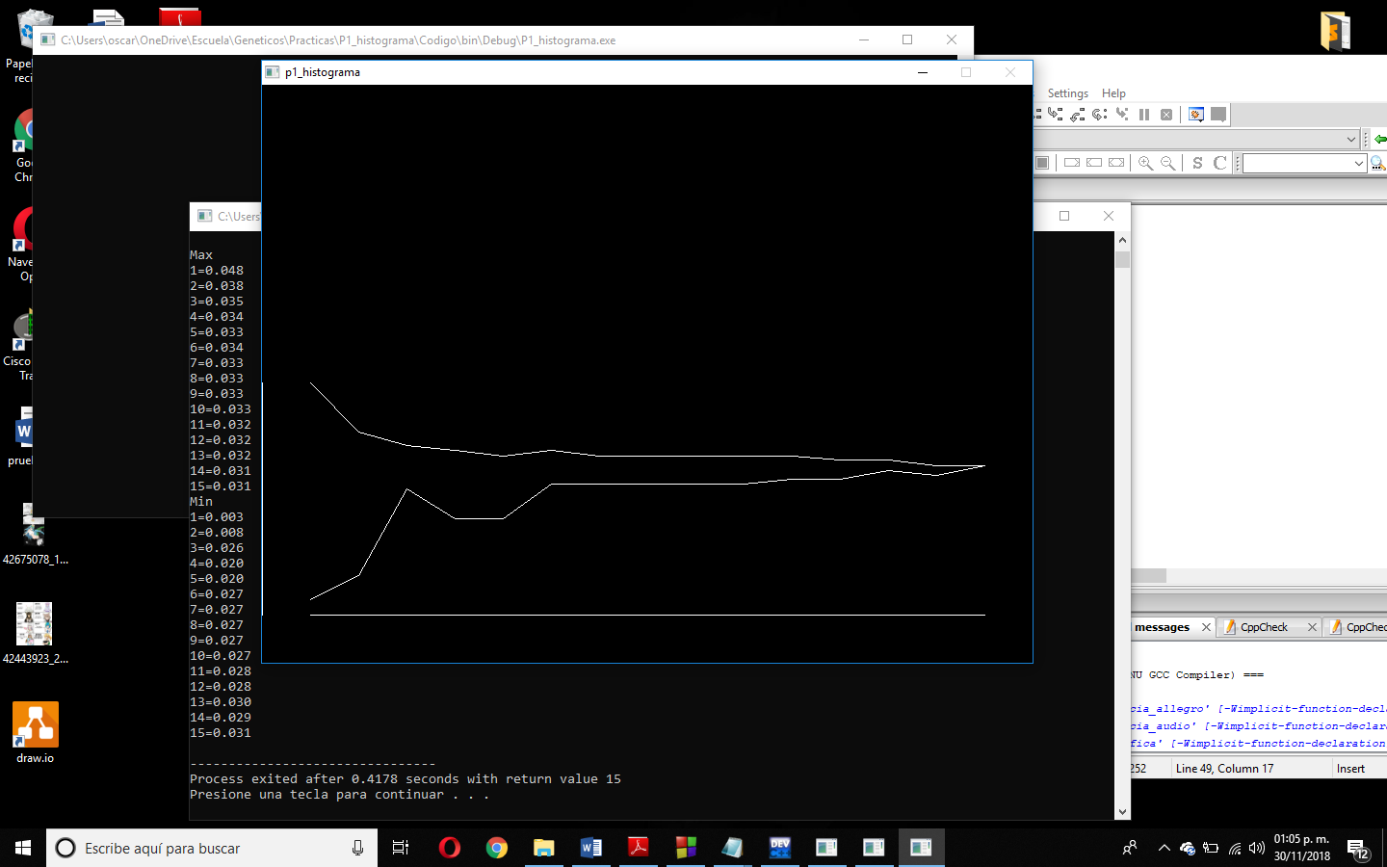

**Conclusiones:**

Como sabemos en el pasado este era uno de los algoritmos de selección mas utilizados, pero ahora es muy poco utilizado y analizando la gráfica creo que me puedo dar una idea, e 15 generaciones en una cuantas mas el algoritmo estaba a nada de convergir ya que al haber mas numero individuos que se acercan al máximo el máximo va disminuyendo,

Bueno en las tres graficas se nota un simple patrón que el máximo disminuye y el mínimo aumenta ya por lo que la convergencia ya no tardaba.